Actividad 2
Planificación: Objetos tecnológicos (Objeto antiguo)

Mi nombre es: ______________________________________________________Fecha: jueves 8 de mayo 2025

Responde las siguientes preguntas:
- ¿Qué tipo de materiales de reciclaje se podría emplear para la confección de tu objeto antiguo? Nombra al menos 3.
_______________________________________
_______________________________________
_______________________________________
- ¿Cuáles son los aspectos más relevantes a considerar en su confección? Menciona 2
__________________________________________________________________________________
__________________________________________________________________________________

- Haz una lista de las herramientas necesarias para su confección.
(Recuerda que herramientas no es lo mismo que materiales)

___________________________________________
___________________________________________
___________________________________________

- ¿Cuánto tiempo ocuparás para su ejecución?
__________________________________________________________________________________

- Dibuja la secuencia de acciones para su confección.
Primera etapa | Segunda etapa | Etapa final

- ¿Qué objeto tecnológico elegiste para confeccionar el modelo pequeño?
______________________________________________________________
- Diseño de tu objeto:

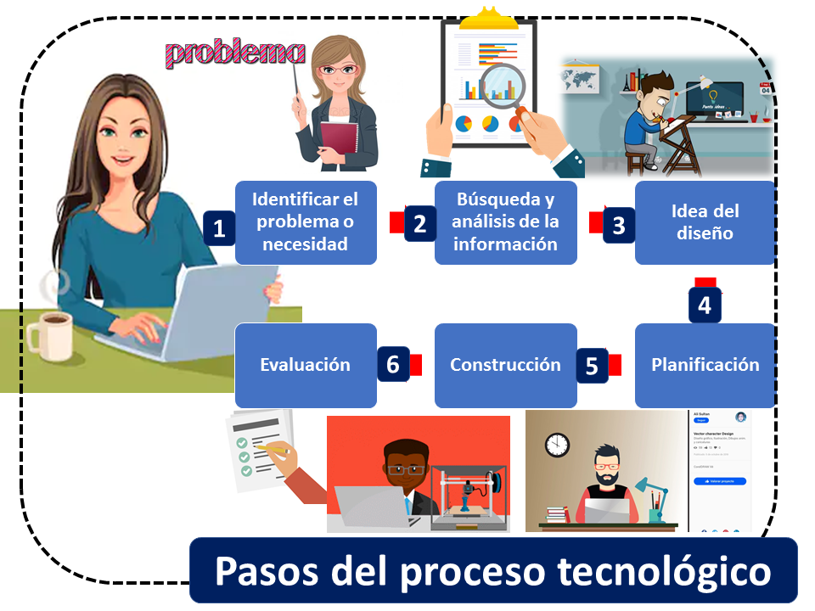
*Recuerda traer los materiales para su confección: jueves 15 de mayo.

